Муниципальное бюджетное специальное(коррекционное) образовательное учреждение
для обучающихся, воспитанников с ограниченными возможностями здоровья
«Специальная (коррекционная) общеобразовательная школа «Возможность»
Г.Дубны Московской области»
ШКОЛА «ВОЗМОЖНОСТЬ»
Попова ул., д. 9, г. Дубна, Московская обл., 141980, тел. (49621) 2-01-48 E-mail: VOZm@uni-dubna.ni ОКПО: 13376416, ОГРН: 2085010007223, ИНН: 5010029086, КПП: 50100100

ТЕМА ВЫСТУПЛЕНИЯ НА ШМО

«Использование загадок и ребусов в коррекционной работе по развитию речи с обучающимися с ОВЗ»

подготовлено
Егоровой Еленой Васильевной
учителем
муниципального бюджетного специального(коррекционного)
образовательного учреждения для обучающихся, воспитанников
с ограниченными возможностями здоровья
«Специальная (коррекционная) общеобразовательная школа
«Возможность»» г.Дубны Московской области

март
2021г.

МБОУ «Общеобразовательная школа для детей
«Возможность» с ограниченными возможностями здоровья
города Дубны Московской области» (школа «Возможность»)
Егорова Елена Васильевна
учитель
e-mail:elena_egorova_1973@bk.ru

Аннотация

Предлагаемая статья представляет собой описание опыта работы учителя школы «Возможность», имеющего многолетний опыт коррекционной работы.
Статья адресована, в первую очередь, учителям коррекционных и общеобразовательных школ, а также быть полезна широкому кругу читателей, заинтересовавшихся данной темой.

Содержание
Введение
Главная особенность загадок
Коррекционные возможности загадок
Три уровня загадок
Ребусы
Заключение.
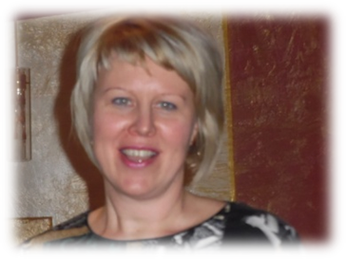
Список литератур
«Появление загадок относится к древнейшему периоду проблесков человеческого ума…» Ф.И. Буслаев. Человек начал создавать загадки в глубокой древности. И составление загадки, и ее разгадывание требовали пристального наблюдения над объектами действительности. В настоящее время загадка используется как увлекательное и эффективное средство в обучении и воспитании их досуга.
Главная особенность загадки в том, что она представляет собой словесно-логическую задачу. Отгадать загадку – значит ответить на вопрос, т.е. совершить сложную мыслительную операцию. Предмет, о котором идет речь в загадке, скрыт, зашифрован и способы его расшифровки различны.
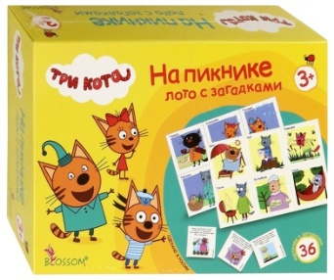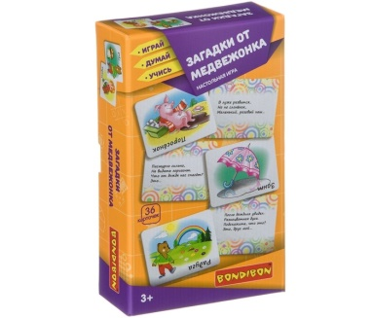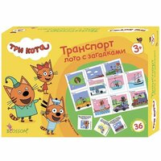
Коррекционно-развивающие возможности загадки многообразны. Наиболее важны из них:
- воспитание находчивости, сообразительности, быстроты реакции;
- стимуляция умственной активности;
- развитие мышления, речи, памяти, внимания, воображения;
- расширение запаса знаний и представлений об окружающем мире;
- развитие сенсорной сферы.
Это особенно актуально для детей, имеющих задержку психического развития, т.к. в этом случае загадка становится значимым практическим материалом для коррекции и формирования психических процессов и правильной речи ребенка.
По типу логической задачи, характеру умственной операции, необходимой для решения, загадки можно условно разделить на три группы.
К загадкам первого уровня сложности относят:
-загадки, основанные на перечислении признаков предмета, явления (величина, форма, цвет, вкус, звучание, движение, материал, назначение);
-загадки с перечислением признаков, в которых зарифмовано слово-отгадка. Отгадывание таких загадок основано на элементарном анализе (выделении признаков) и синтезе (объединение их в одно целое). Достаточное количество признаков позволяет производить необходимые умственные операции и успешно решать логическую задачу.
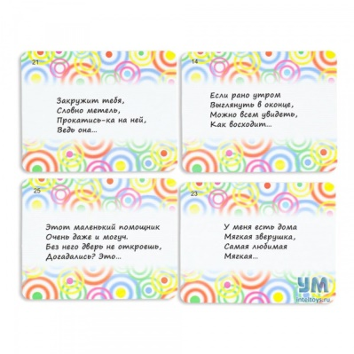
Загадки второго уровня сложности включают:
-загадки, в которых характеристика предмета дается кратко, по 1-2 признакам нужно восстановить целостный образ предмета;
-загадки, основанные на отрицании или сопоставлении предметов, на сравнении предметов или явлений;
Чтобы решить подобную логическую задачу, ребенок должен быть знаком с указанным в ней признаком, должен уметь выделить его, связать по ассоциации с другими признаками, не названными в загадке. Это возможно при наличии достаточно полных представлений о предмете, явлении.
Загадками третьего уровня сложности являются метафорические загадки. Отгадывая эти загадки, дети проникают в скрытый смысл метафоры, выделяют сходство, общие черты в предметах и явлениях на первый взгляд далеких друг от друга.

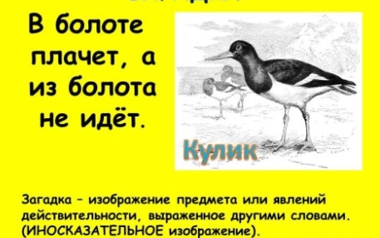
При определении уровня сложности следует учитывать следующие факторы: тип логической задачи и характер умственной операции, которую следует выполнить ребенку при отгадывании загадки; доступность изобразительно-выразительных средств загадки для детей с различными уровнями речевого развития.
Ученики с ОВЗ испытывают трудности в понимании и интерпретации текста загадок, что, конечно, влияет на правильность отгадывания. Условиями, обеспечивающими правильное понимание и правильное отгадывание загадок, являются: предварительное ознакомление детей с предметами и явлениями, о которых говориться в загадке; продумывание педагогом способа использования загадок, характер и манера их преподнесения; уровень развития речи детей; учет возрастных особенностей и возможностей учеников с ОВЗ.
Тематика загадок для детей ограничена их небольшим жизненным опытом. Это загадки о предметах, с которыми ребенок сталкивается в быту, которые оказывают на него эмоциональное воздействие (игрушки, домашние животные, предметы обихода, продукты питания).
В загадках названы яркие, характерные признаки, качества и свойства предмета (цвет, форма, величина, голос животного, чем он питается, повадки и т. Ученикам младших классов можно предложить рифмованные загадки, в которых отгадка рифмуется с текстом загадки.
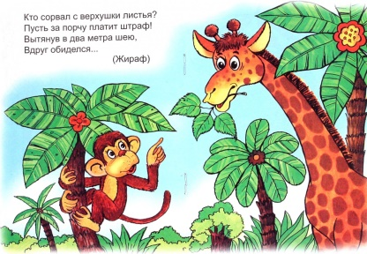
Детям с более высоким уровнем развития предлагается более широкая тематика загадок: о домашних и диких животных, об одежде, о продуктах, о явлениях природы, о транспорте и т.д. Характеристика предмета загадки может быть дана полно, подробно, как «мини-рассказ» о предмете. Рекомендуются загадки с простыми сравнениями и прозрачными метафорами.
Придумывание загадок сложнее, чем их отгадывание. На первых порах дети с трудом придумывают загадки по образцу, но чем больше эта работа проводится, тем интереснее загадки придумывают дети. Детям очень нравится вид этой творческой работы. Придуманные загадки можно записать в маленькие книжечки или альбомы. Потом их использовать в работе: на занятиях, в игре.
Ребусы- это загадки, в которых разгадываемые слова даны в виде рисунков в сочетании с буквами и некоторыми др. знаками; в нем можно зашифровать пословицы и поговорки, отрывки стихотворений, фразы и слова;
При разгадывании ребусов существуют определенные правила (например, запятая вверху перед ребусом, говорит о том, что первая буква слова вычеркивается, если после слова,
то последняя буква и др.); ребусы могут самостоятельно составлять и дети, и взрослые. При этом нужно учитывать те же правила, что и при их разгадывании.

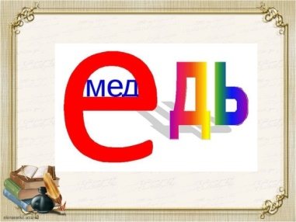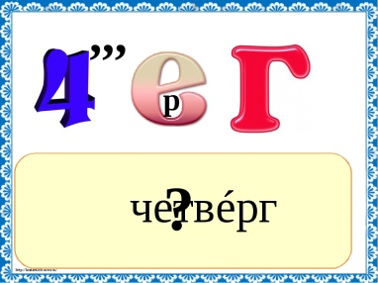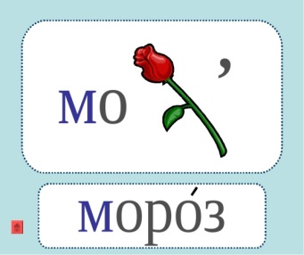
Коррекционные возможности
-расширению словарного запаса;
-формирование навыков звуко-буквенного анализа и синтеза слов;
-формированию грамматического строя речи;
-развитию таких психических процессов, как внимание, мышление, память, воображение;
-повышению детской грамотности;
-выявлению проблем в усвоении знаний;
-развитию творческого потенциала ребенка;
-формированию положительной мотивации к обучению;
-повышению успеваемости ребенка.
Для ребуса учитель с учетом индивидуальных возможностей каждого обучающегося подбирает слово, обозначающее простой по форме предмет, (без включения предлогов), не содержащее приставку, не изученную орфограмму и др. Например: необходимо спрятать в ребус слово «стул».

Основная цель – включить ребёнка в целенаправленную речевую работу, заинтересовать его. Только при положительном отношении мы сможем развивать внимание, память, мыслительные действия,
Загадки и ребусы оказывают влияние на разностороннее развитие речи детей, обогащают словарь за счет многозначности слов, помогают увидеть вторичные значения слов, формируют представления о переносном значении слова. Они помогают усвоить звуковой и грамматический строй русской речи, заставляя сосредоточиться на языковой форме и анализировать ее.

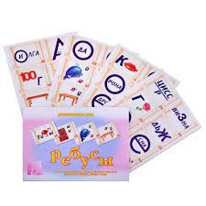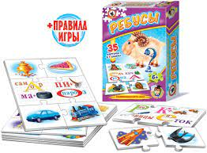

Данный вид работы можно предлагать детям в начале занятий, наблюдений, бесед. Это вызывает интерес и дает повод для более подробного разговора об интересующем объекте или явлении. Также можно использовать и в завершении деятельности. Например, рассматривая предметы, сравнивая и сопоставляя их, находя сходство и различие между ними, дети приходят к выводам и выражают их словами. Загадка может служить при этом своеобразным завершением и обобщением процесса деятельности, помогая закрепить в сознании детей признаки предмета. Этот прием помогает конкретизировать представления детей о характерных свойствах предмета или явления.

Используемая литература

1. Крылова Н.А. и др. Логопедический букварь. - Москва: «АСТ-ПРЕСС», 2008.
2. Авт.-составитель В.А. Мижериков/ Под общ. ред. П.И. Пидкасистого. Словарь -справочник по педагогике. - М.:ТЦ Сфера, 2004.
3.Бородич А. М. Методика развития речи детей. -М. : Просвещение, 1981.
4.Путешествие по Стране Загадок /Сост. : Шайдурова Н. В. Барнаул: БГПУ, 2000.
5.Романенко Л. Устное народное творчество в развитии речевой активности детей // Дошк. воспитание. -1990. -№7

